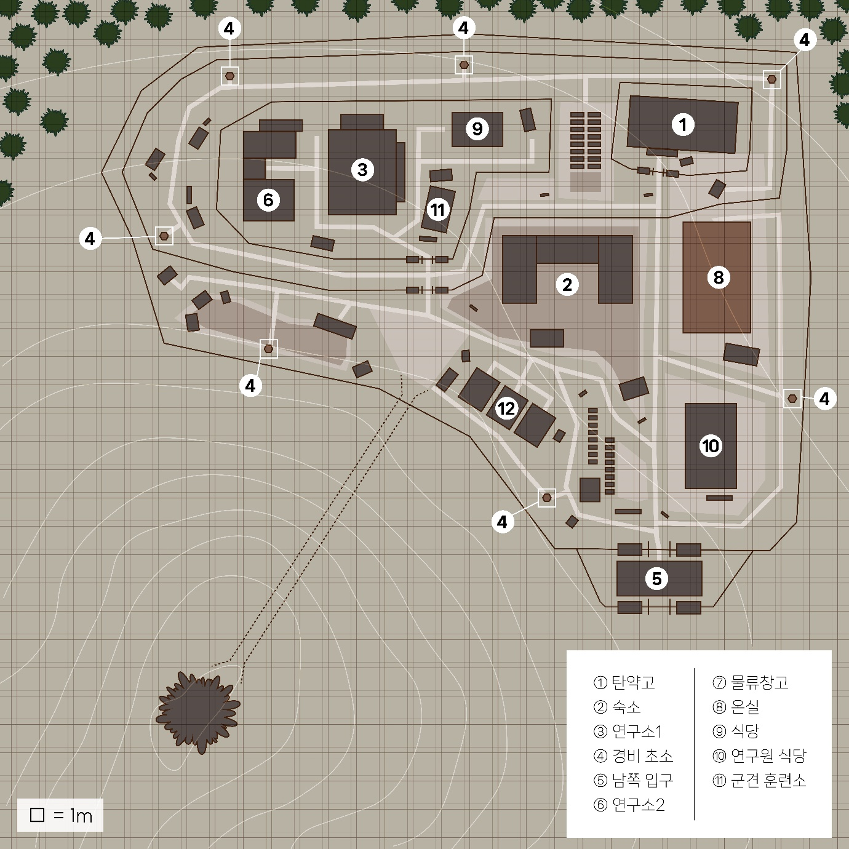

건물 명칭 및 설명

1. 탄약고 : 산 정산의 탄약고, 현재 위치에서 탄약과 총기를 수급할 수 있습니다.
2. 숙소 : 약 60명의 병사들이 생활하는 생활관, 현재 이곳에는 병사들의 침상과 개인 물품들이 있다. (트리거 : 침상에서 자면서 체력을 더 빨리 회복할 수 있다.
3. 연구소 : 가장 많이 플레이어가 들를 지역중 하나, 연구 일지와, 환각초 엠플, 원주민들의 시체 들이 눈에 띄인다.
4. 경비 초소 : 야간의 경비를 하기 위해 병사들이 대기중이며, 전방40m까지 야간에 볼수 있다.
5. 남쪽 입구 : 실제 출입할 수 있는 출입구 이곳으로 들어오려고 한다면 병사들의 재재 밑 공격이 있을 수 있다.
6. 연구소 2 : 원주민으로 투약실험을 진행하는 실험실, 지상층과 지하층으로 나누어, 플레이어가 이곳이 단절되어 있다고 느낄 수 있으며, 이곳에서 땅굴에 대한 단서 혹은 원주민의 시체는 없지만 사람들이 죽은 흔적들이 있다.

8. 물류창고 : 부대 안에서 사용하는 모든 물품들을 관리하는 창고

9. 온실 : 환각초를 기르는 온실 중간중간에 회복약이나 위험한 식물들을 얻을 수 있다.

10. 군인 식당 :군인들이 식사를 하는 식당 기본적으로 3교대로 식사를 하는 식이라

11. 연구원 식당 : 연구원들이 식사를 하는 식당 군인들과 다르게 식사 시간이 존재할 뿐이어서

그 시간을 넘으면 먹을수 없다

12. 군견 훈련소 : 썰매와 같은 물자 운반동 군견을 기르는 곳 실재로 군견을 조우하거나,

13. 외곽 철책 : 정문 혹은 개구멍을 통해서 넘어갈 수 있다.

14. 경계지역 철책 : 연구소와 탄약고를 묶어서 보호하는 철책

15. 탄약고 철책 : 탄약고를 둘러싸고 있는 철책

16. 연구소 철책 : 연구소를 둘러싸고 있는 철책 보안을 위해 3중 장치로 막혀있다.

세부 맵에서 진행

레벨디자인

-군부대 입장(정문으로)

1. 정문으로 들어간다.
2. 군견 훈련소 근처로 가보나 군견들이 경계중 이어서 다른 방법을 찾아본다.
3. 식당 혹은 물류창고에서 군견먹이를 획득한다.
4. 먹이로 군견을 설득해서 지나간다
5. 경계지역 철책은 따로 잠겨있지 않음으로 바로 들어갈 수 있다.

-군부대 입장 (무너진 곳으로)

1. 외곽 철책 아래에 땅굴이 무너지면서 생긴 개구멍을 발견한다.
2. 개구멍을 통해 기어 들어간다. (이때 기어 들어가는 것은 개구멍 근처에 가게 되면 트리거로서 발동하며 플레이어는 키 입력을 통해 점차 앞으로 나아간다.)
3. 군견이 안보는 타이밍에 맞춰서 개구멍을 빠져나간다.
4. 경계지역 철책은 따로 잠겨있지 않음으로 바로 들어갈 수 있다.

- 경계지역 철책

1. 경계지역 철책을 넘자 마자 바로 연구소 식당이 불이 붙기 시작한다.

2. 철책 안의 상황을 보고 플레이어는 안으로 들어가야 겠다는 생각을하게 된다.

3. 연구소의 철책을 조사하지만 3중의 자물쇠로 잠겨 있다.

4. 플레이어는 이 곳에서 들어갈 수 있는 건물들을 살피다 반대쪽의 탄약고를 발견하게 된다.

5. 혹시나 탄약고 쪽에 가보면 비밀번호로 된 자물쇠가 있고, 안쪽에는 무언가 상자들이 보인다.

6. 결국 주인공은 다시 경계지역 철책 밖에 나가서 단서를 찾기로 한다.

7. 주인공이 외곽 철책에서 단서를 찾을 수 있는 장소는 총 3곳 숙소와 창고에서 연구소의 비밀번호를 획득 가능하며 남쪽입구에서는 탄약고에 들어갈수 있는 비밀번호를 얻을 수 있다.

8. 탄약고 안에 들어가면 플레이어가 사용가능한 탄약들과 연구실의 단서를 얻을 수 있습니다.

9. 탄약고에서 얻은 마지막 단서를 활용하여 연구실 철책문을 열게됩니다.

-연구소 철책

1. 연구소 철책 안으로 들어가면 식당쪽에 불길이 치솟고 있는 건물의 불부터 끄게 된다.

2. 불을 끄면 그 안에 있는 연구원들의 시체에서 가끔 잔뜩 그을린 주사용 약물들을 얻을수 있다.

3. 약물들을 찾고, 연구시설로 들어갈 수 있게 된다.

4. 연구시설 안으로 들어가면 저 앞에는 피투성이의 유리벽과 의자들이 보입니다.

5. 아래층으로 내려가면 투약시설로 보이는 시설이 자리 잡고 있습니다.

-오브젝트

1. 탄약통

2. 총기

3. 군견용 식단

4. 연구실 암호용 메시지

5. 음식(회복 아이템)

6. 다친 군인

7.

텐트들

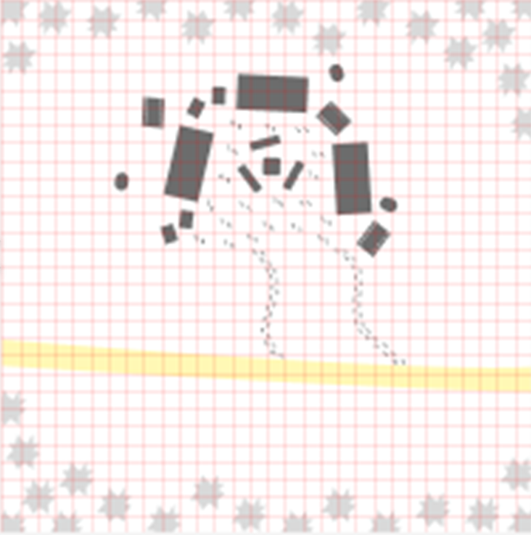

-오브젝트

1. 텐트 : 케릭터들이 휴식을 할수 있는 텐트, 플레이의 저장이나 내용 수정등을 할수 있습니다.
2. 모닥불 : 케릭터의 hp혹은 동요를 안정시킬수 있습니다.
3. 흩트러진 가방 : 탈진한 일행들이 급히 내려둔 가방들이다, 주위에는 사다리나, 밧줄, 등산스틱등이 널부러져 있다.
4. 발자국들 : 사건 발생후 누군가가 왔다 간 듯한 발자국 들이 남아있다.
5. 나무들 : 저 멀리 보이는 나무들이 을시년스럽게 흔들린다. 가끔 그림자가 지나가는 느낌도 있다.
6. 길: 사람들이 산 정상에 오르기 위한 등산을 자주 하면서 생긴 길.. 썰매길, 사이에 맨발도 보일정도로 여러 발자국이 있다.
7. 썰매 : 보급품의 운반을 쉽게 하기위해 가지고 다니는 썰매, 커다란 물품을 쉽게 운반하기 위해 가지고 온 운반책

-트리거

비즈하이

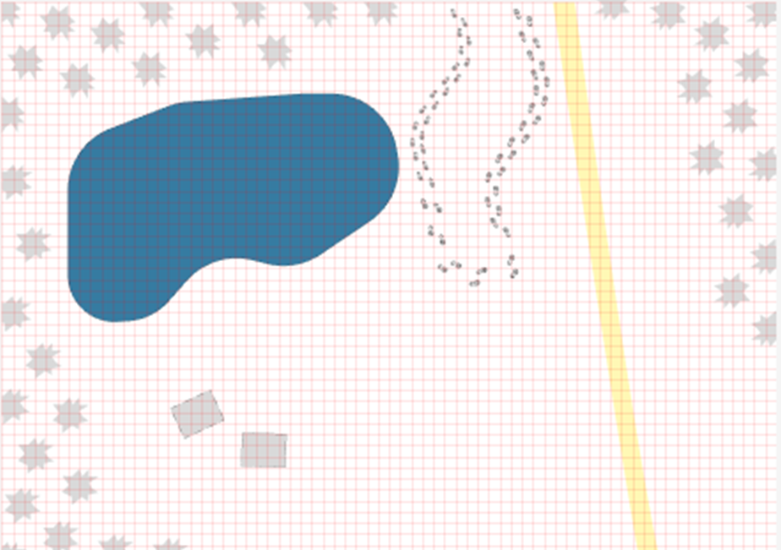

-오브젝트

1. 신성한 장소 : 원주민들이 신성시 하는 장소, 주위에 가면 무언가가 속삭이는 소리가 들린다.

2. 수액 호수 : 약간 노란색 빛을 띄는 호수, 이 호수의 물을 떠가는 것도 가능하다.

3. 텐트 : 사람들이 묶는 탠트

신성한 장소

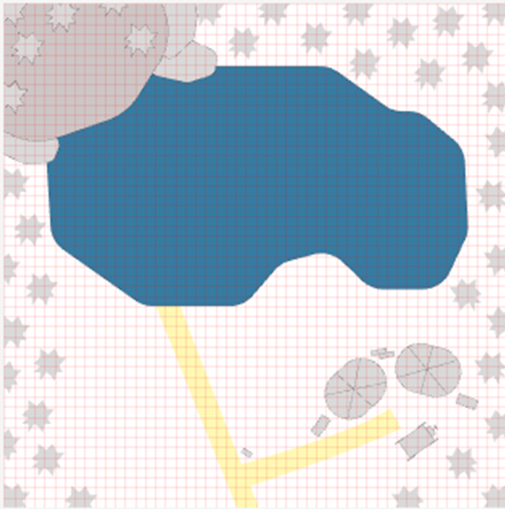

연구실 1층

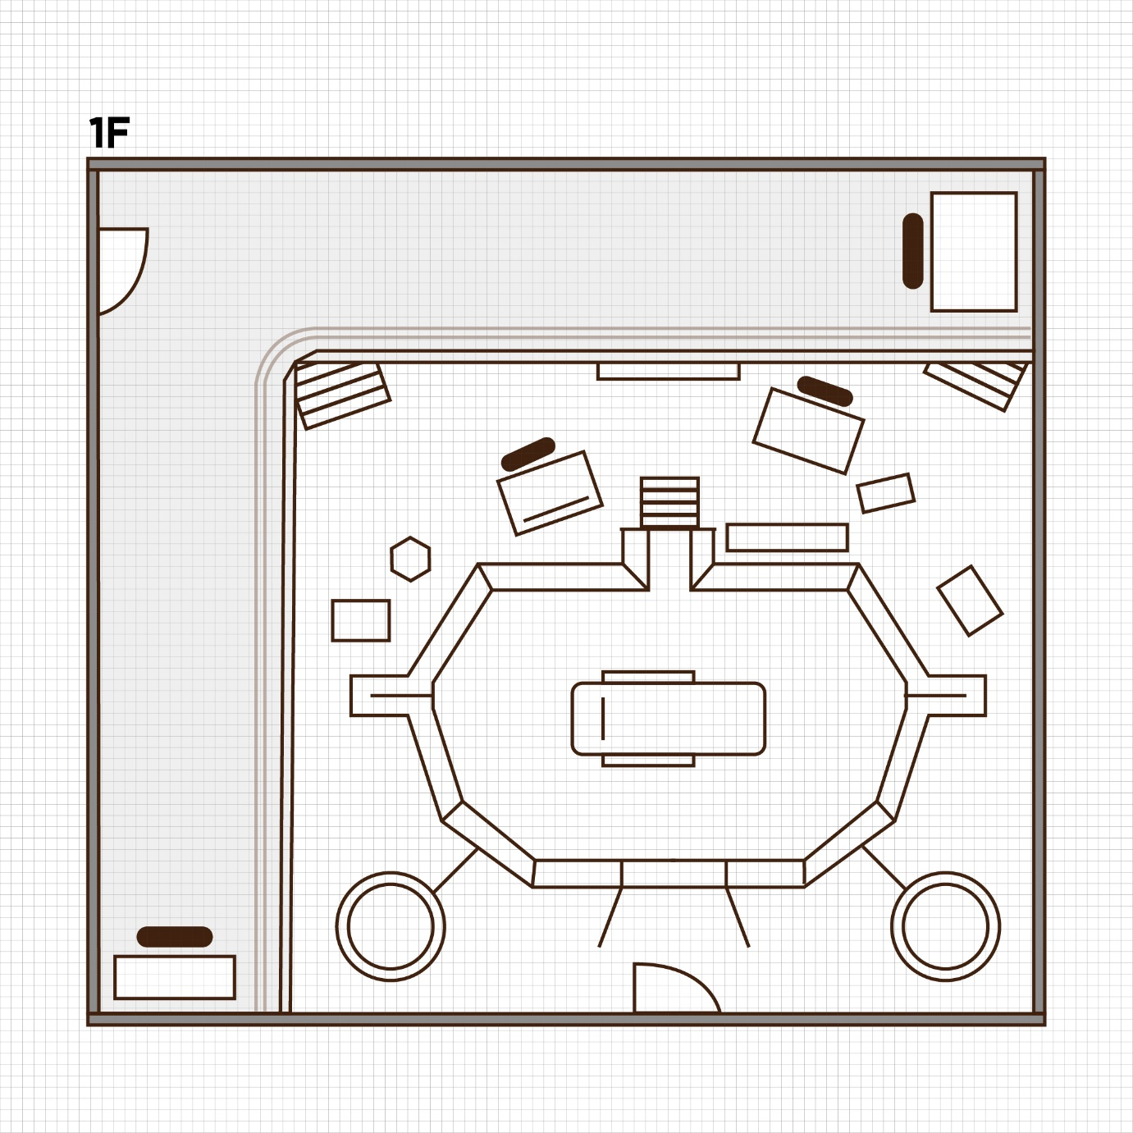

-오브젝트

-트리거

텐트